УРОК 1
Тема уроку. Періодичний закон, періодична система хімічних елементів. Будова атома

Цілі уроку: актуалізувати знання учнів про структуру періодичної системи хімічних елементів, періодичну залежність властивостей хімічних елементів та їхніх сполук від будови атома; розвивати вміння використовувати теоретичні знання для прогнозування властивостей елементів та їхніх сполук на підставі знань про будову атома; розвивати навички складання електронних формул і електронних схем будови атомів s- і р-елементів (І-ІІІ періодів).
Тип уроку: повторення й систематизації знань.
Форми роботи: фронтальна, групова.
Обладнання: схема до уроку 1, набори трафаретів моделей атомів.
Демонстрація 1. Періодична система хімічних елементів, ряд активності металів.
Демонстрація 2. моделі будови атомів елементів І та ІІ періодів.
ХІД УРОКУ
I. Організація класу

II. Актуалізація опорних знань учнів з теми «Періодичний закон і періодична система хімічних елементів у світлі теорії будови атома»
1. Фронтальна бесіда за основними питаннями теми (з використанням схеми 1)
На партах учнів знаходиться пам’ятка «Перелік нових і вивчених понять».
Перелік нових і вивчених понять
• Електронна хмарина
• Орбіталь
• Електронна густина
• Квантові числа
• Головне квантове число
• Енергетичний електронний рівень
• Побічне, або орбітальне, квантове число
• Електронний підрівень
• s-, p-, d- і f-підрівні
• магнітне квантове число
• Спінове квантове число
• Електронна комірка
Дайте визначення поняття «хімічний елемент».
Хімічний елемент — це певний вид атомів з однаковим зарядом ядра.
2. Періодична система хімічних елементів Д. І. Менделєєва
(природна система хімічних елементів)
1) Формулювання періодичного закону Д. І. Менделєєва й сучасне формулювання
Періодичний закон (сучасне формулювання): властивості хімічних елементів, а також простих і складних речовин, ними утворених, перебувають у періодичній залежності від значення зарядів їхніх атомних ядер.
Періодична система — графічне вираження періодичного закону.
Скільки періодів і груп у періодичній системі хімічних елементів?
Природний ряд хімічних елементів — це ряд хімічних елементів, розташованих за зростанням числа протонів у ядрах їхніх атомів (або, що те саме, за зростанням зарядів ядер цих атомів).
Таблиця хімічних елементів будується шляхом «розрізання» природного ряду хімічних елементів на періоди (горизонтальні рядки таблиці) та об’єднання в групи (вертикальні стовпці таблиці) елементів з подібною електронною будовою атомів.
Залежно від способу об’єднання елементів у групи таблиця може бути довгоперіодною (у групи зібрано елементи з однаковим числом і типом валентних електронів) і короткоперіодною (у групи зібрано елементи з однаковим числом валентних електронів).
Групи короткоперіодної таблиці поділяються на підгрупи (головні й побічні), що збігаються з групами довгоперіодної таблиці.
У всіх атомів елементів одного періоду однакове число електронних шарів, що дорівнює номеру періоду.
Число елементів у періодах: 2, 8, 8, 18, 18, 32, 32. Більшість елементів восьмого періоду отримано штучно, останні елементи цього періоду ще не синтезовано. Усі періоди, крім першого, починаються з елемента, що утворює лужний метал (Li, Na, K та ін.), а закінчуються елементом, який утворює інертний газ (He, Ne, Ar, Kr тощо).
2) Склад атома
Опишіть склад атома відповідно до сучасних уявлень.
Атом складається з позитивно зарядженого атомного ядра, що складається з протонів (р+) і нейтронів (n0), і електронної оболонки.
чому дорівнює заряд ядра атома?
Заряд ядра дорівнює числу протонів (Z) і відповідає порядковому номеру елемента в періодичній системі елементів.
Сума числа нейтронів N і числа протонів Z дорівнює масовому числу А:
A = Z + N.
Які елементи називаються ізотопами? Де в періодичній системі розташовані ізотопи?
Ізотопи — це різновиди атомів того самого елемента, що мають однаковий атомний номер, але різні масові числа; мають ядра з однаковим числом протонів і різним числом нейтронів, а також однакову будову електронних оболонок. Позначення окремого атома або ізотопу: AZE (Е — символ елемента), наприклад: 11H, 3216О, 3517Cl.
3) Будова електронної оболонки атома
Що називається електронною оболонкою, або шаром?
Усі електрони, що рухаються навколо ядра атома (e-), становлять його електронну оболонку.
Згадаймо основні закономірності руху електронів у атомі.
Як описується стан електронів у атомі?
Електрони в атомі квантовані. їх можна перенумерувати й охарактеризувати певними значеннями квантових чисел. Електрони в електронній оболонці відрізняються один від одного набором чотирьох квантових чисел, які характеризують стан електрона в атомі.
(Заповнюємо таблицю в схемі 1.)
Головне квантове число n.
Набуває значень: n = 1, 2, 3, 4, 5, 6, 7...
Характеризує енергію електрона та його відстань від ядра атома.
Нескінченно велике значення n означає, що електрон може перебувати на нескінченно великій відстані від ядра, тобто бути вільним, або не пов’язаним з ядром.
Подумайте, який зміст виразу n = 0?
Значення головного квантового числа характеризують енергетичні рівні, на яких може перебувати електрон. В атомах відомих на сьогодні хімічних елементів не більш ніж сім енергетичних рівнів.
Загальне число підрівнів на одному рівні дорівнює номеру рівня n.
Загальне число орбіталей на одному рівні дорівнює n2. Відповідно, загальне число хмар в одному шарі також дорівнює n2.
максимальне число електронів на енергетичному рівні (або в електронному шарі) дорівнює 2n2.
Визначте, які з наведених позначень підрівнів не відповідають можливим:
а) 6s;
б) 3d;
в) 2d;
г) 4s;
д) 1p.
Орбітальне (побічне) квантове число І.
Орбітальне квантове число може набувати таких значень:
l = 0, 1, 2,..., n - 1.
Усі енергетичні рівні, крім першого, розщеплені на кілька енергетичних підрівнів, які позначають літерами s, p, d і f відповідно до значень l = 0, 1, 2 і 3. На першому енергетичному рівні (n = 1) є лише один підрівень s. Такими самими літерами позначають електронні орбіталі атома.
У разі n = 2 побічне квантове число набуває значень 0 і 1, це вказує на те, що рівень складається з двох підрівнів: s і p.
За n = 3 побічне квантове число І набуває значень 0, 1 і 2, з чого випливає, що третій енергетичний рівень розщеплений на три підрівні: s, p і d.
Якщо n = 4, побічне квантове число І набуває значень 0, 1, 2 і 3, з чого випливає, що четвертий енергетичний рівень складається з чотирьох підрівнів: s, p, d і f.
Зверніть увагу на те, що число підрівнів у кожному рівні дорівнює його головному квантовому числу.
Орбітальне (побічне) квантове число, крім указівки на енергетичне розщеплення рівня, визначає форму орбіталі. Тільки s-орбіталі мають вигляд сферичної поверхні, решта орбіталей мають іншу форму.
Згадайте, які форми електронних орбіталей вам відомі.
Магнітне квантове число ml залежить від побічного квантового числа l і може набувати значень від -l, проходячи через нуль, до +l:
ml = -l...0...+ l...
Фізичний зміст магнітного квантового числа полягає в такому: Спектральні лінії р-підрівнів розщеплюються в магнітному полі на три прилеглі лінії. розрахунки показують, що ділянки максимального значення ймовірності перебування р-електронів нагадують фігуру, зовні схожу на гантель. можливі три різні напрямки р-орбіталей у просторі, тому на рисунку їх зручно розташувати вздовж координатних осей х, у і z, а орбіталі позначати px, py і pz. (розглядаємо рисунок із зображенням орієнтації орбіталей у системі координат.) Незважаючи на різну орієнтацію р-хмар, енергетично вони є рівноцінними.

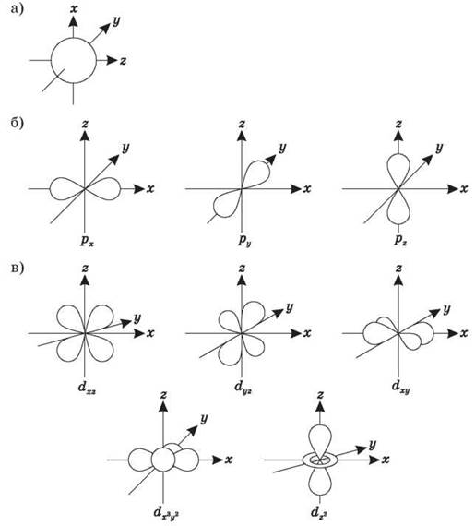

Роздивіться рисунок на попередній сторінці й визначте число можливих орієнтацій у просторі d-орбіталі.
Виходячи зі здійснених міркувань, робимо висновок: s-підрівень умовно зображується однією коміркою, р-підрівень — трьома, d-підрівень — п’ятьма, а f-підрівень — сімома комірками (наприклад, квадратами або лініями):

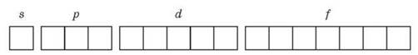

Спінове квантове число ms визначає власний момент обертання електрона.
Спінове квантове число ms може набувати двох значень:
ms = +1/2 і ms = -1/2.
Електрони з різним спіновим числом позначають стрілками, спрямованими вгору або вниз. На одній орбіталі не можуть перебувати два електрони з однаковим значенням спінового квантового числа.
Розподіл підрівнів за енергіями виражається рядом (у порядку збільшення енергії):
1s, 2s, 2р, 3s, 3р, 4s, 3d, 4р, 5s, 4d, 5р, 6s, 4f, 5d, 6p, 7s, 5f, 6d, 7p...
Наочно ця послідовність виражається енергетичною діаграмою (схема 1).
Розподіліть по орбіталях р-підрівня:
а) 3е-;
б) 5е-;
в) 2е-;
г) 6е-.
Принцип Паулі: в атомі не може бути двох електронів з однаковим набором усіх чотирьох квантових чисел, електрони мають відрізнятися хоча б одним квантовим числом.
Яке правило встановлює порядок заповнення підрівнів?
Заповнення електронних оболонок в атомі відбувається відповідно до принципу найменшої енергії: електрони заповнюють орбіталі в порядку зростання енергії орбіталей. Це ілюструється правилом Клечковського (також Правило n+l; також використовується назва «правило Маделунга») — емпіричне правило, що описує енергетичний розподіл орбіталей у багато-електронних атомах.
Заповнення електронами орбіталей в атомі відбувається в порядку зростання суми головного й орбітального квантових чисел n+l. За однакової суми спочатку заповнюється орбіталь з меншим значенням n.
Електрони заповнюють орбіталі відповідно до принципу Паулі: «На одній орбіталі не може бути більше двох електронів» і правила Хунда: «У межах підрівня електрони спочатку заповнюють вільні орбіталі (поодинці) і лише після цього утворюють електронні пари».
Наведіть приклади електронної будови атомів Сульфуру, Флуору, Кальцію, Феруму.
Валентні електрони — це електрони атома, які можуть брати участь в утворенні хімічних зв’язків. У будь-якого атома це всі зовнішні електрони плюс ті передзовнішні електрони, енергія яких більша, ніж у зовнішніх. Наприклад: в атома Ca зовнішні електрони — 4s2, вони ж є валентними; в атома Fe зовнішні електрони — 4s2, але в нього є 3d6, отже, в атома Феруму — вісім валентних електронів. Валентна електронна формула атома Кальцію — 4s2, а атома Феруму — 4s23d6.
4) Характеристики хімічних елементів
Характеристики хімічних елементів закономірно змінюються в групах і періодах.
Згадаймо, як змінюються характеристики хімічних елементів зі збільшенням порядкового номера.
• У періодах:
♦ збільшується заряд ядра;
♦ збільшується кількість зовнішніх електронів;
♦ зменшується радіус атома;
♦ збільшується міцність зв’язку електронів з ядром (енергія іонізації);
♦ збільшується електронегативність;
♦ посилюються окисні властивості простих речовин («неметалічність»);
♦ слабшають відновні властивості простих речовин («металічність»);
♦ слабшає основний характер гідроксидів і відповідних оксидів;
♦ зростає кислотний характер гідроксидів і відповідних оксидів.
• У групах:
♦ збільшується заряд ядра;
♦ збільшується радіус атомів (тільки в А-групах);
♦ зменшується міцність зв’язку електронів з ядром (енергія іонізації; тільки в А-групах);
♦ зменшується електронегативність (тільки в А-групах);
♦ слабшають окисні властивості простих речовин («неметалічність»; тільки в А-групах);
♦ посилюються відновні властивості простих речовин («металічність»; тільки в А-групах);
♦ посилюється основний характер гідроксидів і відповідних оксидів (тільки в А-групах);
♦ слабшає кислотний характер гідроксидів і відповідних оксидів (тільки в А-групах);
♦ знижується стійкість сполук із Гідрогеном (підвищується їх відновна активність; тільки в А-групах).

III. Керована практика
Завдання 1. Дайте характеристику хімічного елемента, використовуючи періодичну систему хімічних елементів і план (на столах в учнів):
• номер періоду (великий, малий);
• номер групи (головна, побічна підгрупа);
• порядковий номер;
• Ar (відносна атомна маса);
• кількість протонів, електронів, нейтронів;
• будова атома;
• можливі валентності й ступені окиснення;
• порівняльна характеристика активності;
• характер елемента, оксиду, гідроксиду.

«Естафета» між групами або в усній фронтальній бесіді
Учні класу об’єднуються в чотири групи, кожна з яких отримує елемент. Один учень пише на дошці один з пунктів його характеристики, наступний виходить до дошки тільки після того, як попередній виконав завдання, при цьому решта учнів виконує завдання в зошитах. Правильність відповідей перевіряється вчителем разом із класом.
На розсуд учителя й залежно від підготовленості класу завдання можна використовувати для фронтальної, групової або індивідуальної роботи.
Завдання 2. Визначте кількість орбіталей на третьому енергетичному рівні. Укажіть ці орбіталі та їх позначення.
Завдання 3. Визначте, атом якого елемента має електронну формулу 1s2 2s2 2p6 3s2 3p1.
Завдання 4. Обчисліть масу води, що знадобиться для реакції з 200 г оксиду елемента, електронна формула якого має закінчення 3s2 3p6 4s2.
Завдання 5. Відносна атомна маса елемента Бору становить 10,811. Відомо, що Бор має два природні ізотопи: В-10 і В-11. Обчисліть масову частку кожного ізотопу в природному Борі.
Завдання 6. 10 г металу з електронною формулою 1s2 2s2 2p6 3s1 помістили у воду. Одержаний водень спалили в кисні. Яка маса води утворилася в результаті згоряння водню?
Завдання 7. Радіус якого атома більший: Бору чи Оксигену, Карбону чи Силіцію? Поясніть, чому.
Завдання 8. Який з оксидів більш кислотний: сульфур(VІ) оксид чи хлор(VІІ) оксид, нітроген(V) оксид чи бор оксид? Поясніть, чому.
Завдання 9. Який з оксидів більш основний: натрій оксид чи магній оксид, бор оксид чи алюміній оксид? Поясніть, чому.

IV. Підбиття підсумків і висновки
Оцінюємо роботу учнів, оцінки виставляємо за бажанням учнів.

V. Домашнє завдання
Повторити періодичний закон, матеріал про будову атома, хімічний зв’язок.
Частина завдань керованої практики (на розсуд учителя, індивідуально для учнів) дається для самостійного виконання вдома.

Додаток
Схема 1
Склад атома

Частинка | Позначення | Умовний заряд | Маса (а.о.м.)

Стан електронів у атомі

Квантове число | Позначення | Можливі значення | Число значень | Фізичний зміст
 | n
 | l
 | ml
 | ms

Розташування електронів у атомі
Електронна орбіталь — __________________________________________________________________________
Енергетичний рівень — __________________________________________________________________________
Енергетичний підрівень — _______________________________________________________________________________________________

Розгорнута (а) і стисла (б) діаграми електронних рівнів і підрівнів

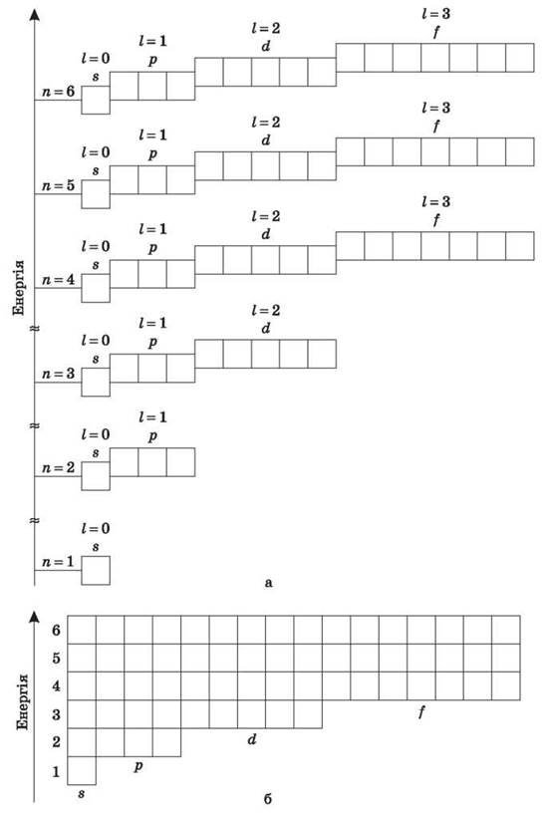

Форми орбіталей

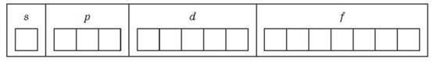

№ періоду | Кількість енергетичних рівнів n | Кількість орбіталей | Види орбіталей | Максимальна кількість електронів  Nmax = 2n2
1 | 1 | 1 | s | 2
2 | 2 | 4 | s, p | 8
3 | 3 | 9 | s, p, d | 18
4
5
6

Максимальна кількість електронів на одній орбіталі — __________________________________________
Принцип Паулі:_________________________
Правило Клечковського:__________________
Порядок заповнення орбіталей електронами
1s, 2s, 2p, 3s, 3p, 4s, 3d, 4p, 5s, 4d, 5p, 6s, 4f, 5d, 6p, 7s, 5f, 6d, 7p...

